Séance N°1 : Se repérer sur une carte
Les premiers hommes qui utilisèrent des cartes sont les navigateurs qui découvrirent la Terre en parcourant les mers et les océans de notre planète. L'un des problèmes majeurs qui se pose alors, c'est comment représenter une sphère (la Terre) sur un seul plan (la carte).

I - Du globe au planisphère

La terre est une sphère. On peut la représenter sous forme d'un globe terrestre (objet de forme ronde) ou sous forme de planisphère (à plat, comme si on déroulait la terre)
Pour s’y repérer, on a eu l'idée de placer 2 points particuliers : les pôles nord et sud, aux extrémités de l'axe de rotation de la Terre. Et de quadriller la Terre avec des lignes imaginaires.
La principale ligne imaginaire est l'équateur. C'est une ligne qui est à égale distance des deux pôles et qui partage la Terre en deux hémisphères : l'hémisphère Nord, au nord, et l'hémisphère Sud au sud.
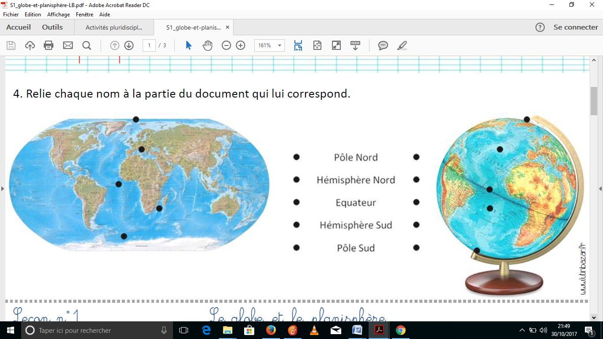
Les autres lignes imaginaires sont appelées les méridiens et les parallèles.

